Tydzień 7, część 4. Wieża i skoczek. +→ Mat w 1 posunięciu. – 2 –
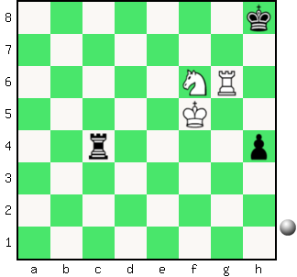  Zadanie 201 1X | 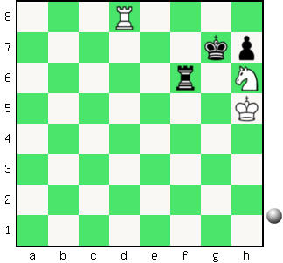 Zadanie 202 1X | Zadanie 205  1.Wb6-b1X  Zadanie 206  1.Wc7-h7X  SzachyDzieciom.pl
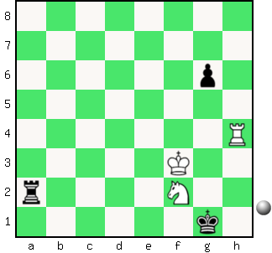  Zadanie 203 1X | 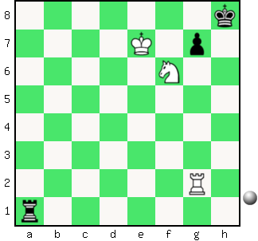 Zadanie 204 1X | Zadanie 207  1.Wd7-g7X  Zadanie 208  1.Se5-g6X  SzachyDzieciom.pl
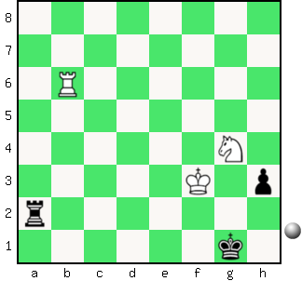  Zadanie 205 1X | 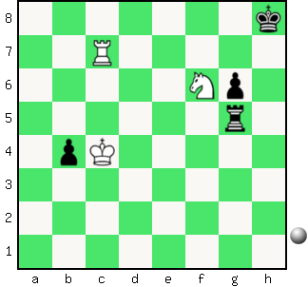 Zadanie 206 1X | Zadanie 201  1.Wg6-g8X  Zadanie 202  1.Wd8-g8X  SzachyDzieciom.pl
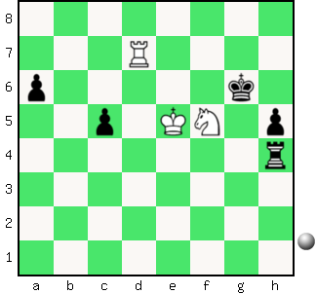  Zadanie 207 1X | 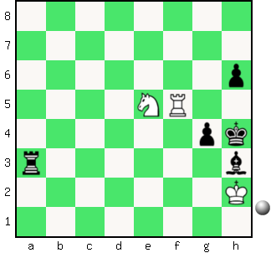 Zadanie 208 1X | Zadanie 203  1.Wh4-h1X  Zadanie 204  1.Wg2-h2X  SzachyDzieciom.pl
Tydzień 7. Kurs interaktywny SzachyDzieciom.pl. Mat w 1 posunięciu. – 2 –
Tydzień 7, część 4. Wieża i skoczek. +→ Mat w 1 posunięciu. – 3 –
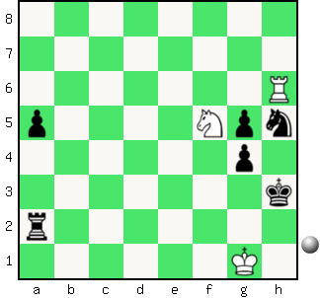  Zadanie 209 1X | 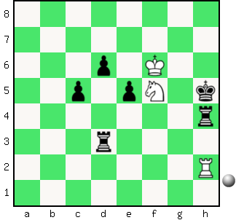 Zadanie 210 1X | Zadanie 213  1.Wh7-d7X  Zadanie 214  1.We5-c5X  SzachyDzieciom.pl
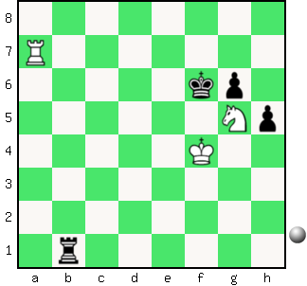  Zadanie 211 1X | 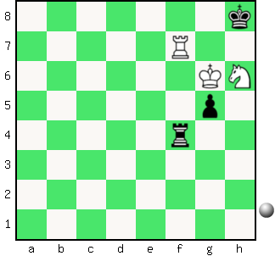 Zadanie 212 1X | Zadanie 215  1.Wf3:f4X  Zadanie 216  1.Wc7-c8X  SzachyDzieciom.pl
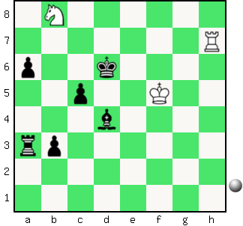  Zadanie 213 1X | 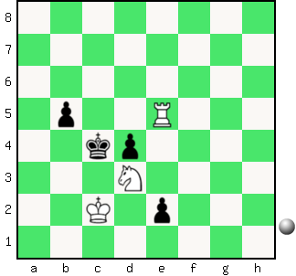 Zadanie 214 1X | Zadanie 209  1.Wh6:h5X  Zadanie 210  1.Wh2:h4X  SzachyDzieciom.pl
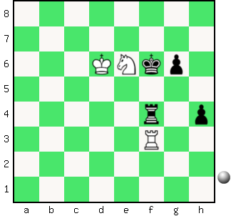  Zadanie 215 1X | 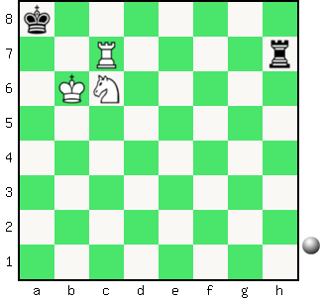 Zadanie 216 1X | Zadanie 211  1.Wa7-f7X  Zadanie 212  1.Wf7-h7X  SzachyDzieciom.pl
Tydzień 7. Kurs interaktywny SzachyDzieciom.pl. Mat w 1 posunięciu. – 3 –

